אשנב למתמטיקה

פתרון ממ"ן 15

שאלה 1
- יהיו f ו- g פונקציות מ- Z ל- Z המוגדרות כך: לכל 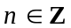,
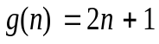
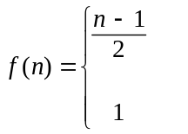
הוכח כי 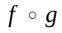 פונקציה על אך g אינה על.
אם n אי זוגי
אם n זוגי
- תהי A קבוצה ויהיו f , g פונקציה מ- A ל- A . נתון כי היא על וכי f היא פונקציה חד-חד-ערכית. הוכח כי g היא על.
תשובה:
כי
g(n) = 2n+1

- לכל n∈Z מתקיים:
כי 2n+1
הוא אי-זוגי

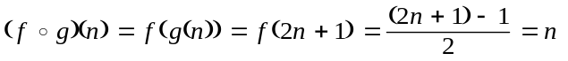
לכן, לכל מספר שלם n יש מקור ביחס ל- 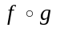 (המקור הוא n עצמו) ולכן היא פונקציה על.
לעומת זאת g איננה פונקציה על שכן, אם נניח למשל שקיים n∈Z כך ש- 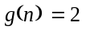 אז 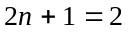 ואז 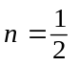 בסתירה להנחה כי n מספר שלם.
- כדי להוכיח ש- g היא על יש להראות שלכל y∈A קיים x∈A כך ש- 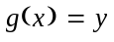. נבחר y איבר של A . אז גם 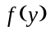 הוא איבר של A (שכן, f היא פונקציה מ- A ל- A). מאחר ש- היא פונקציה על נובע שלאיבר יש מקור ביחס אליה , לכן קיים x∈A כך ש- 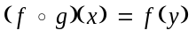, כלומר 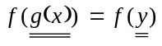. מאחר ש- f היא חד-חד-ערכית נובע כי , כפי שרצינו להוכיח.

שאלה 2
תהי 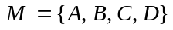 קבוצת הקדקודים של מעוין (ראה ציור) ותהי O נקודת המפגש של אלכסוניו. נתון ש- M קבוצה קבועה ביחס לאיזומטריה של המישור f .
- הוכח כי O נקודת שבת של f .
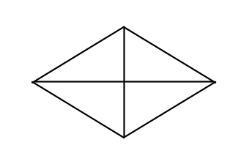
- הוכח כי אם 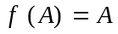 ו- 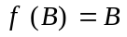 אז f היא הזהות.
- תאר את f אם ידוע כי שומרת מגמת משולשים, אינה הזהות וכי המעוין הנדון אינו ריבוע. נמק את תשובתך.

תשובה:
- נתון כי הקבוצה היא קבוצה קבועה ביחס ל- f, לכן התמונות של קדקודי המעויין נמצאות ב- M, ובפרט 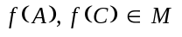.
אך f היא איזומטריה לכן 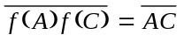 כלומר 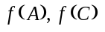 הן שתי נקודות של M שהמרחק ביניהן שווה לזה שבין A ל- C. מכאן נובע שכאשר המעויין אינו ריבוע, הנקודות הן A ו - C בסדר זה או בסדר הפוך (שכן אין ב-M זוג אחר של נקודות הנמצאות במרחק 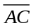). ואם המעויין הוא ריבוע אז פרט לאפשרות הקודמת קיימת גם האפשרות כי הנקודות הן B ו- D (שכן, במקרה זה A, C ו-B , D הם כל הזוגות של נקודות מתוך M שהמרחק ביניהן שווה ל- ). בכל מקרה, הנקודה O ( אמצע הקטע AC ) תועתק על-ידי f לאמצע הקטע 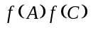 , שהרי f שומרת מרחקים. אבל , כאמור, קטע זה הוא בעצם הקטע המחבר את A,C או הקטע המחבר את B,D ולכן נקודת האמצע שלו היא שוב O. מכאן ש- 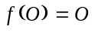 כלומר O היא נקודת שבת של f.
- נניח כי 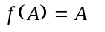 ו- 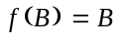 . מאחר שבעקבות התוצאה מסעיף א' מתקיים גם הרי שלאיזומטריה f יש שלוש נקודות שבת לא קוויות ועל כן f היא איזומטריית הזהות.
- אם f שומרת מגמת משולשים ואיננה הזהות אז f חייבת להיות הזזה או סיבוב. מאחר ש- O היא נקודת שבת של f נובע כי f אינה הזזה ולכן f היא בהכרח סיבוב שמרכזו בנקודה O. כעת ניזכר שלפי סעיף א' הנקודות הן הנקודות A, C בסדר זה או בסדר הפוך. אם אזf סיבוב בעל שתי נקודות שבת שונות כלומר f סיבוב טריוויאלי בסתירה לנתוני הסעיף הזה. על כן בהכרח מתקיים 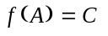 לכן f היא הסיבוב ב-180° סביב הנקודה O שכן זה הסיבוב היחיד סביב O המעתיק את A ל- C.

שאלה 3
יהיו f , g איזומטריות על המישור. נתון כי 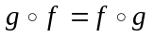 .
- הוכח כי אם x נקודת שבת של f אז גם g(x) נקודת שבת של f .
- הוכח כי אם f סיבוב לא טריוויאלי סביב נקודה x אז x נקודת שבת של g .
- הוכח כי אם f סיבוב בזוית שונה מ- 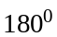 או 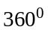 , אז g סיבוב או זהות.
(רמז: הוכח שאם g אינה סיבוב אז ל- g יש שלוש נקודות שבת לא קוויות.)

תשובה:
- נתון ש- x נקודת שבת של f לכן מתקיים 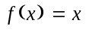. לפיכך:
כי
כי
ובכך הוכחנו ש- 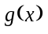 היא נקודת שבת של f.
הערה: בדיוק באותה דרך מקבלים שאם y היא נקודת שבת של g אז גם היא נקודת שבת של g.
- נניח כי f סיבוב לא טריוויאלי סביב הנקודה x. אז x היא נקודת שבת יחידה של f. אך מסעיף א' ידוע כי גם היא נקודת שבת של f. לכן בהכרח 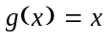, כלומר x היא נקודת שבת של g.
- נניח כי f סיבוב בזווית שונה מ- 180° או360° . אז ל- f יש נקודת שבת יחידה x , ואז מסעיף ב' מקבלים כי x היא גם נקודת שבת של g. לכן g יכולה להיות שיקוף, סיבוב או הזהות (שכן, לשאר סוגי האיזומטריות אין נקודות שבת).

נניח כי g שיקוף ונסמן ב-  את ציר השיקוף של g.
אז x∈ , כי כל נקודות שבת של g נמצאות על ציר
השיקוף. נבחר y נקודה נוספת על ציר השיקוף.
אז y היא נקודת שבת של g לכן לפי ההערה שבסעיף א' גם היא נקודת שבת של g.
אבל, מאחר ש- y∈ ו- f היא סיבוב בזווית שונה מ- 180° או 360° סביב הנקודה x השייכת ל-  הרי ש- לא נמצאת על . כך קיבלנו כי לשיקוף g יש נקודת שבת שלא נמצאת על ציר השיקוף של g וזו סתירה.
לפיכך g אינה שיקוף ולכן היא סיבוב או איזומטריית הזהות.

שאלה 4
יהיו 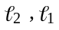 שלושה ישרים שונים, הנחתכים בנקודה אחת.
תהי הזווית שבין 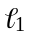 ל- 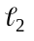, ותהי הזווית שבין ל- 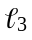 שבאיור.
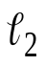
- הוכח כי אם 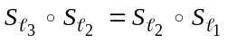 אז 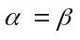.

- הוכח כי אם 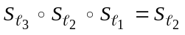 אז .
- הוכח כי 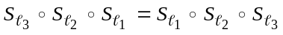.

תשובה:
- נסמן ב- O את נקודת המפגש של שלושת הישרים. כידוע לגבי הרכבת שני שיקופים בעלי צירי שיקוף שנחתכים בנקודה, הרי ש- 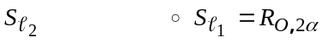 כאשר 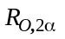 הוא הסיבוב סביב הנקודה O בזווית 2α שכיוונו מ- 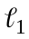 ל- 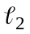.
כמו כן 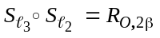 כאשר 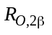 הוא הסיבוב סביב הנקודה O בזווית 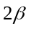שכיוונו מ- ל- 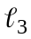 . מאחר ש- 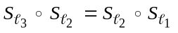 הרי ש- 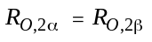. לכן 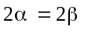 ולכן , כפי שרצינו להוכיח.
- נניח כי .
אז 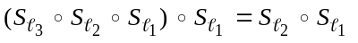 , לכן 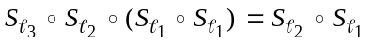.
אבל 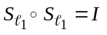 לכן מקבלים כי 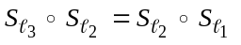, ואז מסעיף א' נובע ש- .
- כידוע, ההרכבה של שלושה שיקופים בעלי צירי שיקוף הנחתכים בנקודה אחת היא שיקוף (ראה מצב ב' בעמוד 40 בספר).
לכן קיים ישר    כך ש- 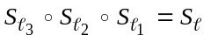 . ואז נקבל:
כי
שימוש חוזר בנוסחה

כי

